墜落案 3_分析參考
從事燈具換裝作業發生墜落致死災害調查分析報告
重要提醒： 本分析報告是基於所提供案例的有限資訊，並結合事故調查的專業方法論進行。部分內容為根據邏輯與經驗所做的合理推斷，並會明確標示為 (推斷) 或 (假設)。一場實際、完整的事故調查，需要更詳盡的現場勘查、人員訪談與物證檢驗來支持所有結論。

事故基本資料
- 行業分類： 機電、電信及電路設備安裝業 (4331)
- 災害類型： 墜落、滾落 (01)
- 媒介物： 工作臺 (416) (含施工架與移動梯之不安全組合)
- 罹災情形： 死亡 1 人
- 事故時間： 113 年 9 月 20 日，約 9 時許
- 事故地點： A 棟 5 樓屋突梯間
- 事故摘要： 勞工陳○○為換裝高度 5.96 公尺之天花板燈具，先爬上高度 3.4 公尺的施工架，再於施工架上架設移動梯繼續上爬 。其同事李○○則於下方徒手嘗試穩定施工架 。在上爬過程中，此一不穩定的組合倒塌，導致陳員自高處墜落，頭部撞擊樓梯扶手及平台，送醫後不治死亡 。

一. 事件成因分析圖 (ECFC)
此圖將事故發生的事件及相關條件按時間順序呈現，以視覺化方式釐清因果關係。

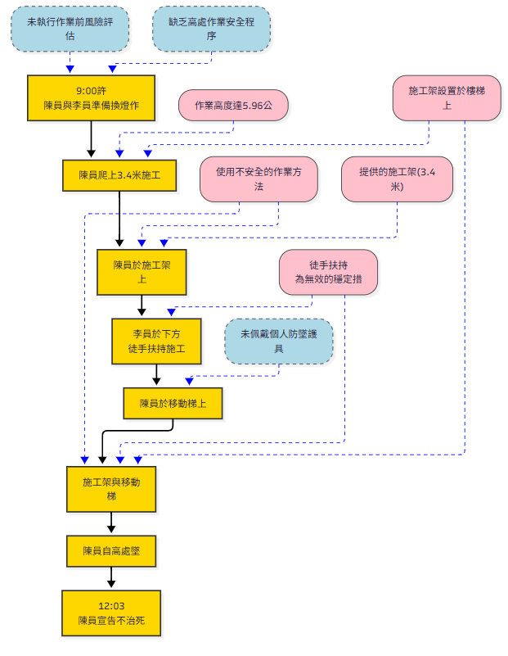

二. 時間序列表
此表以表格形式記錄事故發生的先後順序和相關條件，為後續分析奠定基礎。
日期/時間 | 事件描述 | 事實  /推  斷 | 主(P)/次  (S)事件  軸 | 相關條件 1 (直接條件) | 相關條件 2 (條件 1  的背景或前提)
113/9/20  9:00 許 | 罹災者陳員與同事李員準備於 5.96 米高處換裝  燈具。 | 事實 | S | 作業點為高處。 | 屬於依法應加強管制的墜落高風險作業。

113/9/20  9:00 許 | 陳員爬上 3.4 米高施工架，並於其上再架設移動梯。 | 事實 | P | - 採用了極不安全的  「架上架」作業方式 。  - 施工架高度不足以完  成作業。 | - 未規劃安全的作業方法。  - 未提供合適高度的作業設備。(推斷)
113/9/20  9:00 許 | 同事李員於下方用手扶住施工架，試圖穩定。 | 事實 | S | 採取無效的穩定措施。 | 安全知識不足，不知此舉無法提供有效穩  定力。
113/9/20  9:00 許 | 陳員沿著施工架上的移動梯向上攀爬。 | 事實 | P | 攀爬的動作導致整個不穩定系統的重心上移和  晃動。 | 未使用安全帶等任何個人防墜護具。(推  斷)
113/9/20  9:00 許 | 移動梯與施工架組合瞬間不穩定而倒塌。 | 事實 | P | - 組合式平台達到不穩定臨界點。  - 施工架基底可能不平  整(在樓梯上)。 | - 完全違反安全作業原則。  - 未進行作業前風  險評估。(推斷)
113/9/20  9:00 許 | 罹災者連同移動梯自高處墜落，頭部撞擊扶手  與地面。 | 事實 | P | 墜落過程中無任何防護與緩衝。 | 傷勢集中於頭部要害。
113/9/20  12:03 | 罹災者經送醫急救後，  宣告不治死亡。 | 事實 | P | 傷勢過重。 | 高處墜落的衝擊力巨  大。

三. 為何樹分析 (Why-Tree)
本分析從最終的傷害事件開始，透過不斷追問「為什麼」來探究事件的根本原因。

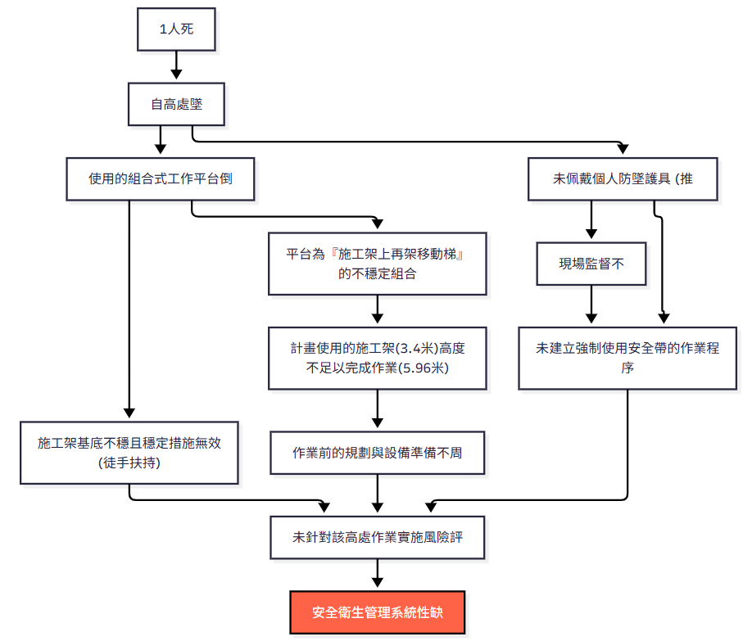

四. 屏障分析 (Barrier Analysis)
本分析旨在識別應有但失效、缺失或不足的屏障，導致危害接觸到目標。
- 危害： 位能 (從約 6 公尺高處墜落的重力)
- 目標： 罹災者陳員
屏障類型 | 屏障 | 屏障表現 ( 事故時狀  態) | 屏障失效原因 | 屏障如何影響事故 (失效的後果)
工程控制 | 1. 合適的工作平台 (最關鍵屏障) | 完全不存在 | 未能提供一個單一、穩固且高度足夠的作業平台(如移動式起重機、6 米高框式施工架)。 | 最致命的屏障失效。這直接導致勞工為了完成任務，被迫  「創造」出一個極端危險的臨  時作業平台。
工程控制 | 2. 施工架的正確搭設與穩定 | 完全失效 | - 施工架架設於不平的樓梯上。  - 採用徒手扶持此一無效的穩  定方法 。 | 使施工架本身就處於極不穩定的狀態，任何微小的外力都可能導致其傾倒。

個人防護具(PPE) | 3. 個人防墜系統 (如安全  帶、安全母索) | 完全失效 ( 未  使用) | 未規劃、未提供、未要求使用， 現場亦無合適的掛置錨點。(推斷) | 移除了保護人員的最後一道防線。若有正確使用，即使平台倒塌，也能防止人員直接墜落  地面。
行政管理/程序性 | 4. 安全作業程序 (SOP) | 不存在或無效  (推斷) | 未針對「樓梯間高處燈具更換」此類特殊、高風險作業，制定標準化的安全作業程序。 | 缺乏明確的作業指南，導致勞工只能依賴個人判斷和現場可用的不安全工具來「解決問  題」。
行政管理 | 5. 作業前規劃與風險評估 | 嚴重不足 ( 推  斷) | 管理階層與作業人員未能辨識出  「設備不足」及「架上架」是致命性危害。 | 因為沒有辨識出風險，所以完全沒有規劃任何對應的控制措施（屏障），導致作業在失控  狀態下進行。
行政管理 | 6. 現場作業監督 | 失效 | 同事李員雖在場，但其角色是  「協助」此不安全行為，而非  「監督」並制止，顯示缺乏具備  安全職能的監督者。 | 監督的失效，讓一連串致命的錯誤決策與行為得以持續進 行，直至災難發生。

五. 變更分析 (Change Analysis)
本分析比較「事故狀況」與一個「理想的無事故狀況」，以識別導致事故的關鍵差異。
因素  (Factor) | 事故狀況 | 先前、理想或未發生事故狀況 (比較  基準) | 差異 (變更) | 效果評估 (此差異對事故的影響)
WHAT  (設備) | 使用不合適的設備組合 (3.4 米施工架 + 移動梯) 來應對 5.96 米的作業高度。 | 使用單一、高度足夠的合適設備 (如  6 米塔式施工架或高空作業車)。 | - 作業設備由  「適用」變為  「不適用」。  - 以「危險的臨時組合」取代  「安全的單一設  備」。 | - 核心技術差異。使用不當設備是後續所有不安全行為的根源，直接創造了一個本質上就不穩定的作業平台。
HOW  (方法/程序) | - 採用「施工架上再架梯」的自創方法。  - 採用「徒手扶持」作為無效的穩定措  施。 | - 遵循設備安全規範或標準作業程序  (SOP)搭設。  - 採用繫牆桿、斜撐等有效的機械方式固定。 | - 作業方法由  「標準」變為  「自創且危險」。  - 穩定措施由  「有效」變為  「無效」。 | - 自創的危險方法完全破壞了結構力學上的穩定  性，使倒塌成為可預見的結果。  - 徒手扶持給予作業者虛假的安全感，但無法抵抗  平台失穩時的傾覆力矩。
WHERE  (地點/環境) | 將施工架設置在不平整、高低落差的「樓  梯」上。 | 將作業平台設置在  「堅實、平坦」的  地面上。 | - 工作平台的  「基底穩定性」  由優變劣。 | - 在不穩定的基底上再疊加不穩定的組合，使整個  系統的風險呈倍數增加，

大幅降低了抵抗外力擾動
的能力。
WHO  (人員/監 | 同事在下方扮演「無  效的協助者」。 | 應由「具備安全職  能的監督者」在場 | - 現場人員的角  色由「安全監 | - 缺乏有效的監督，使得  一連串致命的錯誤決策與
督) |  | 指揮或監看。 | 督」變為「協同 | 行為，沒有在任何一個環
 |  |  | 犯錯」。 | 節被及時辨識與中斷。

六. 人為失誤分析 (Human Failure Analysis)
本分析探討影響人員行為的深層次原因，而非僅歸咎於個人。
失誤  類型 | 主要不安全行為/失誤 | 根本原因 (組織與系統層面)
常規 | 罹災者陳員與同事李員： | * 作業規劃與資源提供的根本性失敗： 公司或管
性或 | 在明知設備不足的情況下，仍決定採用「架 | 理者未能為此項任務進行適當規劃，也未能提供
情境 | 上架」並以徒手扶持的極端危險方式進行作 | 正確、充足的作業設備。這是系統性失誤，直接
性違 | 業。 | 將現場作業人員置於「要麼不做，要麼冒險做」
規 |  | 的困境中。
 | 此行為已非單純的錯誤，而是為了「完成任 | * 安全文化與管理期望的偏差： 一個默許甚至鼓
 | 務」而採取的違規行為。如果過去曾這樣做 | 勵員工「克服困難」、「隨機應變」完成工作的
 | 過，屬於「常規性違規」；如果是因本次設 | 文化，會讓員工在安全與任務進度間選擇後者。
 | 備不足而被迫如此，則屬於「情境性違 | 管理階層對安全的要求，顯然沒有落實到工作規
 | 規」。 | 劃層面。
知識 | 同事李員： | * 安全衛生教育訓練的失敗： 訓練內容未能讓勞
性錯 | 認為徒手扶持可以有效穩定施工架 。 | 工充分理解高處作業的力學原理與風險等級，導
誤 |  | 致他們採用了「看似有做，實則無效」的安慰性
 |  | 措施，這反映了訓練的深度與實用性不足。
知識 | 雇主/現場負責人： | * 管理階層的安全責任與能力不足： 負責人未能
性錯 | 指派或容許勞工在設備、計畫均不足的情況 | 履行其規劃、指揮、監督安全作業的職責。這可
誤 或 | 下，執行此高風險作業 。 | 能是對高處作業風險的知識性錯誤（不知道多危
違規 |  | 險），或是明知有風險但為求方便的違規決策。

七. 根本原因分析與矯正改善措施
本章節匯總前述六項分析的結果，旨在明確事故的直接原因與根本原因，並依據控制階層理論，提出能有效防止災害再次發生的系統性改善建議。

(一) 立即原因
立即原因是指在事故發生前，直接導致事故發生的不安全行為與不安全狀況。

不安全的狀況 (Unsafe Conditions):

  - 提供的設備不足： 所提供的施工架(3.4 公尺)高度不足以應對作業需求(5.96 公尺)，這是導致後續所有不安全行為的源頭。
  - 工作平台本質不安全： 將移動梯架設於施工架上，形成一個結構上與力學上都極不穩定的組合式平台。
  - 基底不穩固： 施工架直接架設於不平整的樓梯梯級上，未能確保其水平與穩定。

不安全的行為 (Unsafe Acts):
- 採用極端危險的作業方法： 現場作業人員決定以「施工架上再架梯」的方式來彌補設備高度的不足，此為致命的錯誤決策 。
- 穩定措施完全無效： 以徒手扶持的方式試圖穩定施工架，此舉無法提供有效的支撐或穩定力，反而給予作業者虛假的安全感 。
- 未依規定使用個人防護具： 在有墜落之虞的高處作業場所，罹災者未使用安全帶等個人防墜護具 (依墜落事實推斷)。

(二) 根本原因
根本原因是導致不安全行為與不安全狀況得以存在的、可被矯正的管理系統層級的缺陷。
- 作業規劃與風險評估的完全失敗： 這是本次事故最核心的根本原因。管理階層或現場負責人在派工前，完全沒有對此項「非例行性高處作業」進行充分的規劃， 未能辨識出作業高度(5.96m)與所備工具(3.4m 施工架)之間的巨大落差，也因此完全沒有評估到後續可能衍生的致命風險。
- 安全作業程序與許可制度的闕如： 公司未建立針對高處作業的安全作業許可制度。若有此制度，作業前就必須檢核設備、方法、人員資格，當發現設備不足 時，此項作業根本不應被批准執行。同時，也缺乏指導勞工在面對設備不足時應
「停止作業並回報」，而非「自行設法解決」的標準程序。
- 現場監督機制的完全失效： 現場雖有另一名同事，但其角色是「協助」執行不安全的行為，而非「監督」並制止。這顯示公司未指派具備安全衛生知識、有能力且被賦予權責的現場監督人員來管制高風險作業。
- 安全衛生教育訓練不足或無效： 作業人員對於「架上架」作業的致命危險性認知不足，也誤以為徒手扶持是有效的穩定方法，這反映出安全衛生教育訓練未能真正深植於員工的日常作業判斷中。

(三) 矯正改善措施建議
依據風險控制階層（消除>取代>工程控制>管理控制>個人防護具），提出以下矯正措施：

制度/管理層面 (最優先)：
  - 立即建立並嚴格執行「高處作業許可制度」： 規定凡於 2 公尺以上高處進行作業，皆必須事前申請「作業許可」。許可單上應詳列作業方法、使用設備、風險評估結果、控制措施、作業人員資格及現場監督人員，經權責主管審核批准後方可施工。
  - 強制落實「作業前危害辨識與風險評估(HIRA)」： 將風險評估列為所有作業（特別是非例行性作業）的標準前置步驟。評估應由具備資格的人員執行，並確保評估結果能直接用於決定採用的設備與作業方法。
  - 修訂承攬管理程序： 若涉及承攬商，必須將「施工計畫」與「風險評估報告」列為承攬合約的必要審查文件。業主或原事業單位應在作業前審查其安全性，並負起共同作業的指揮、協調與監督之責。

規劃/工程控制層面：
- 建立安全的設備請購與管理程序： 確保所有作業的設備採購或調度，均須基於風險評估的結果。應建立設備清單，確保能為常見的高風險作業提供合適、充足的安全設備（如不同高度的合梯、施工架、高空作業車等）。
- 源頭管理： 在承接工程或規劃作業時，就應將施工安全方法與成本納入考量，避免因預算或時程壓力，導致現場人員使用不安全的替代方案。

人員層面：
- 實施專項高處作業安全再訓練： 立即將本次事故作為活教材，對全體員工進行專項訓練。訓練重點應包含：(1)辨識何為不安全的作業方法與設備；
(2)強調在設備或程序不明確時，勞工有權利與責任「停止作業」並向主管報告；(3)個人防墜護具的正確使用方法。
- 明確現場作業負責人與監督者之職權： 對指派的現場負責人、監督人員進行專門訓練，授予其「立即停止不安全作業」的權力與責任，並進行有效的績效考核。

